**Физическое проектирование**

В таблице 1 представлена внутренняя структура описываемой базы данных.

Таблица 1

|  |  |  |  |  |
| --- | --- | --- | --- | --- |
| Таблица | Поле | Тип поля | Размер поля | Допустимость  неопределенных значений |
| Users | Id | Счетчик | - | NOT NULL |
| Login | Текстовый | 100 | NOT NULL |
| Password | Текстовый | 100 | NOT NULL |
| Email | Текстовый | 100 | NOT NULL |
| Role | Текстовый | 100 | NOT NULL |
| Storage | Числовой | - | NOT NULL |
| MaxStorage | Числовой | - | NOT NULL |
| Video | Id | Счетчик | - | NOT NULL |
| AddTime | Текстовый | - | NOT NULL |
| Size | Числовой | - | NOT NULL |
| Format | Текстовый | 4 | NOT NULL |
| Name | Текстовый | 100 | NOT NULL |
| Preview | Текстовый | - | NOT NULL |
| VideoData | Массив байтов | - | NOT NULL |
| CatalogId | Числовой | - | NOT NULL |
| PlaceOfVideo | Id | Счетчик | - | NOT NULL |
| Country | Текстовый | 100 | NOT NULL |
| City | Текстовый | 100 | NOT NULL |
| Street | Текстовый | 100 | NOT NULL |
| AuthorofVideo | Id | Счетчик | - | NOT NULL |
| Name | Текстовый | 100 | NOT NULL |
| Surname | Текстовый | 100 | NOT NULL |
| Country | Текстовый | 100 | NOT NULL |
| Street | Текстовый | 100 | NOT NULL |
| House | Текстовый | 100 | NOT NULL |
| Email | Текстовый | 100 | NOT NULL |
| Street | Текстовый | 100 | NOT NULL |
| Catalog | Id | Счетчик | - | NOT NULL |
| Name | Текстовый | 100 | NOT NULL |
| TotalSize | Числовой | - | NOT NULL |
| UserId | Числовой | - | NOT NULL |

Для реализации базы данных была выбрана СУБД SQLite.

На рисунках 1-5 представлен результат реализации базы данных в выбранной СУБД.

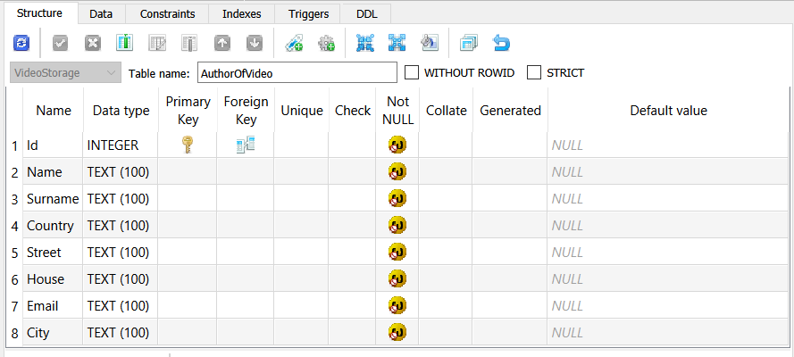

Рисунок 1 – созданная таблица AuthorOfVideo.

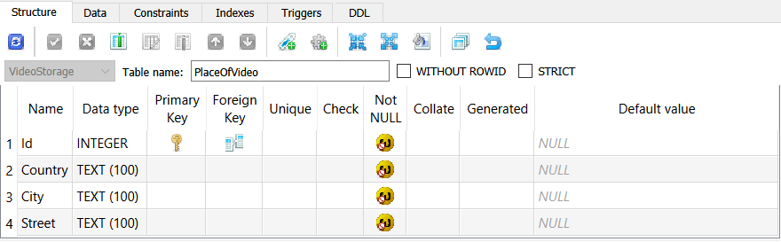

Рисунок 2 – созданная таблица PlaceOfVideo.

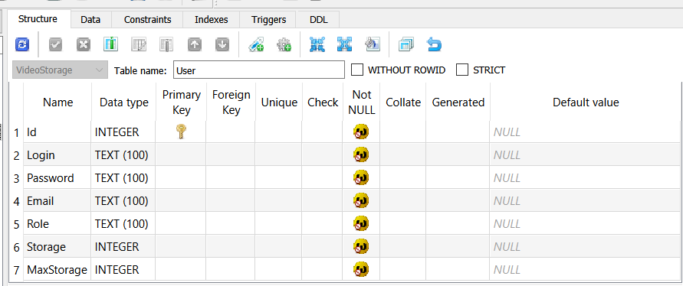

Рисунок 3 – созданная таблица User.

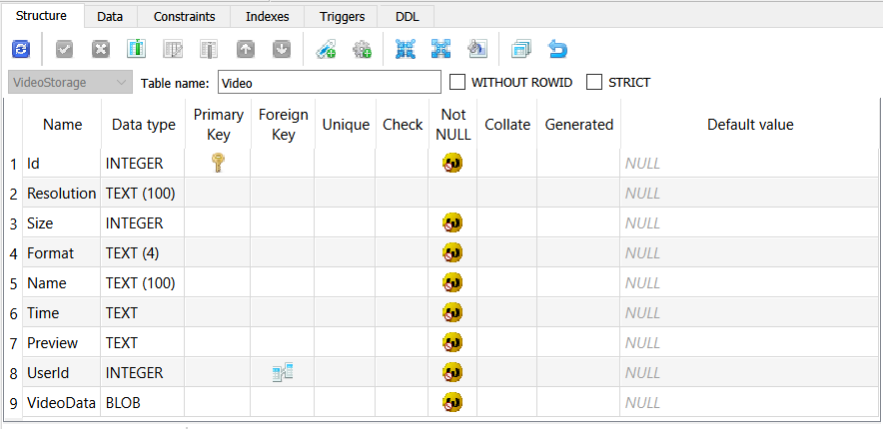

Рисунок 4 – созданная таблица Video.

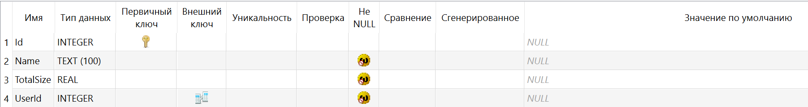

Рисунок 5 – созданная таблица Catalog.

**Заполнение базы данных тестовым набором данных**

Для заполнения набором тестовых данных будем использовать ресурс Generatedata.com.

Cгенерируем набор тестовых данных для таблицы User.

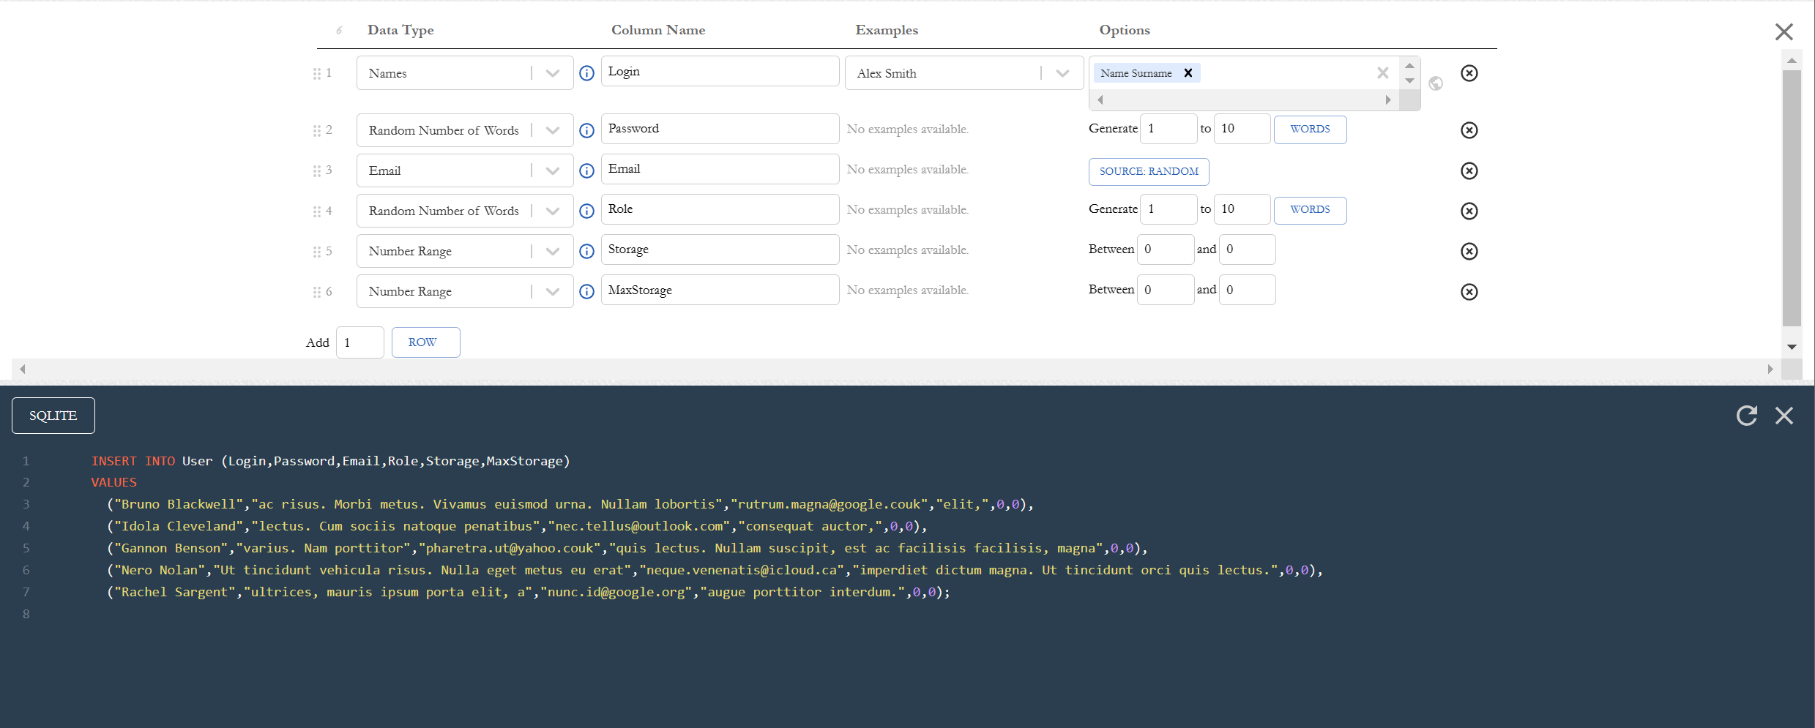

Рисунок 6 – результат генерации набора тестовых данных для таблицы User.

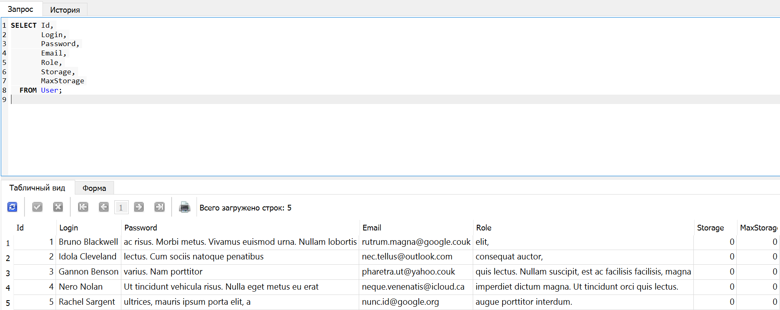

Рисунок 7 – результат заполнения таблицы User тестовым набором данных.

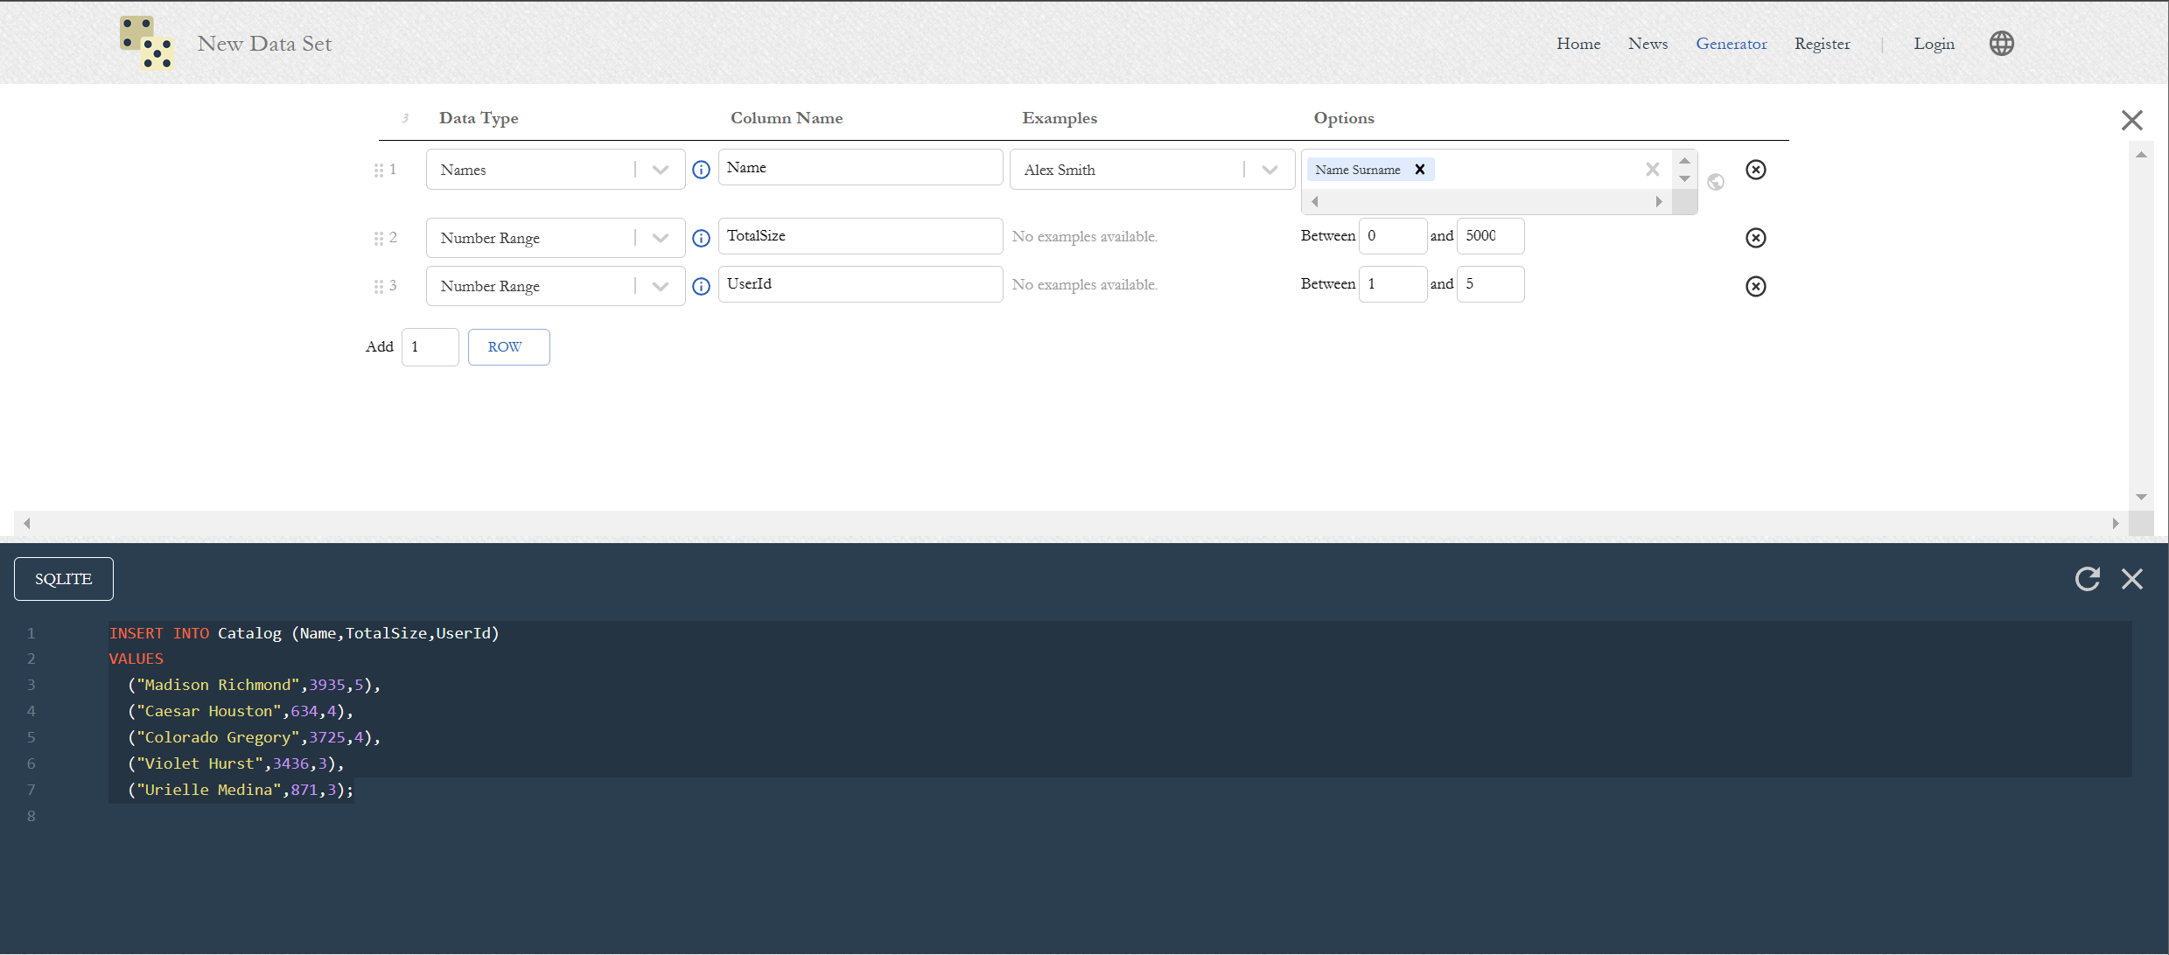

Рисунок 8 – результат генерации набора тестовых данных для таблицы Catalog.

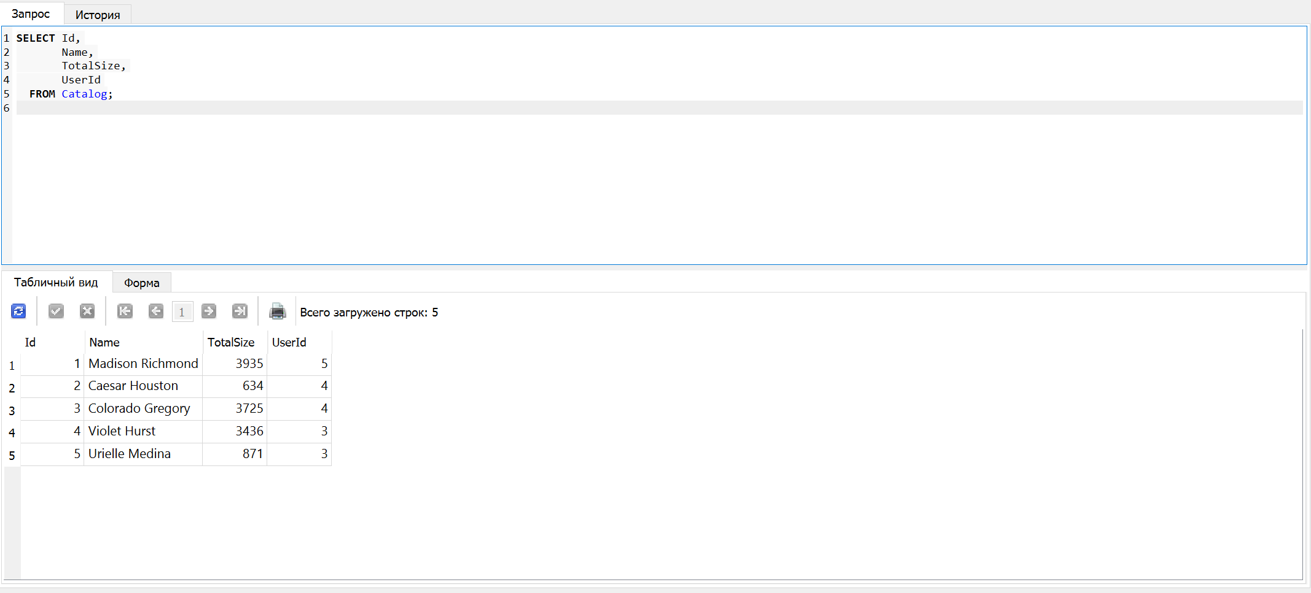

Рисунок 9 – результат заполнения таблицы Catalog тестовым набором данных.

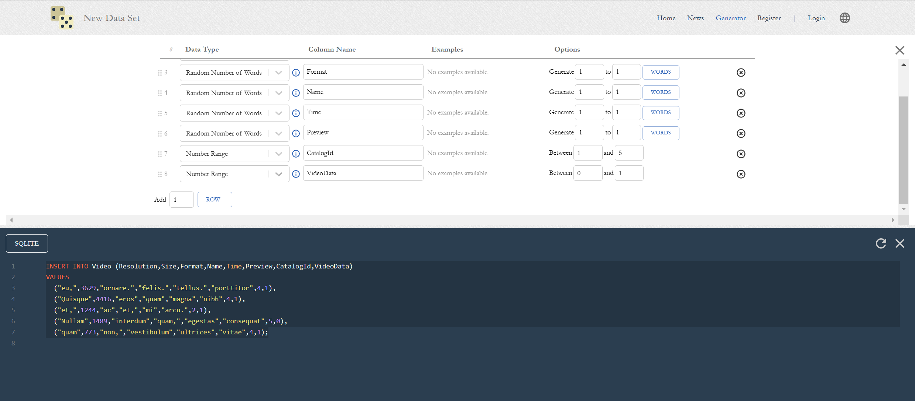

Рисунок 10 – результат генерации набора тестовых данных для таблицы Video.

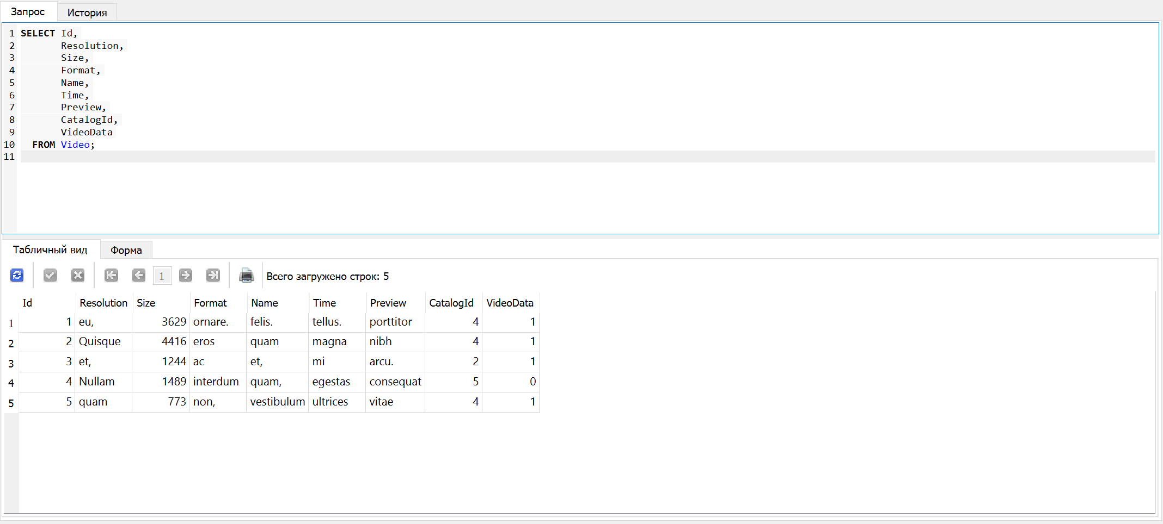

Рисунок 11 – результат заполнения таблицы Video тестовым набором данных.

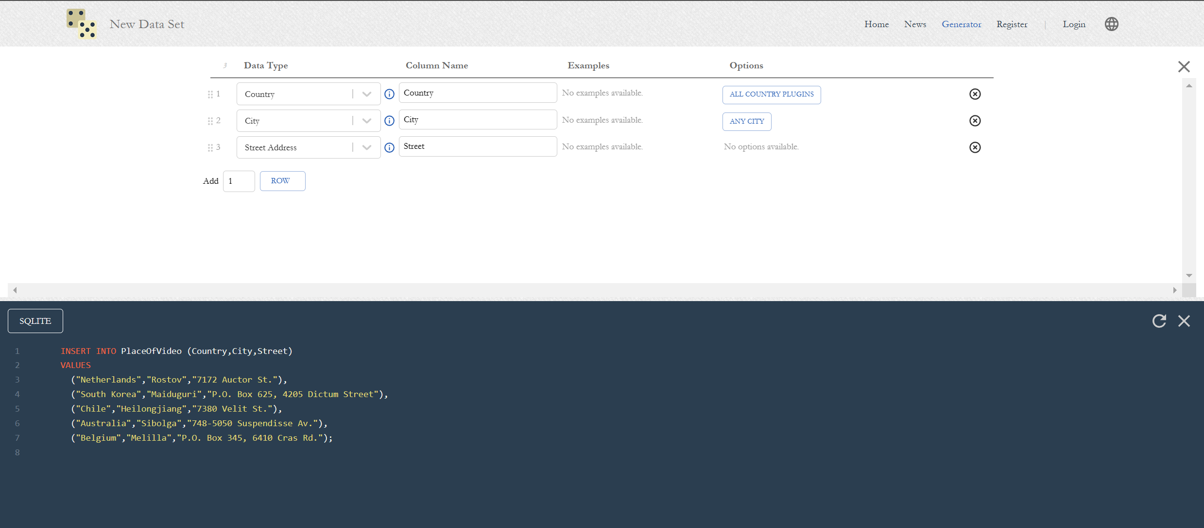

Рисунок 12 – результат генерации набора тестовых данных для таблицы PlaceOfVideo.

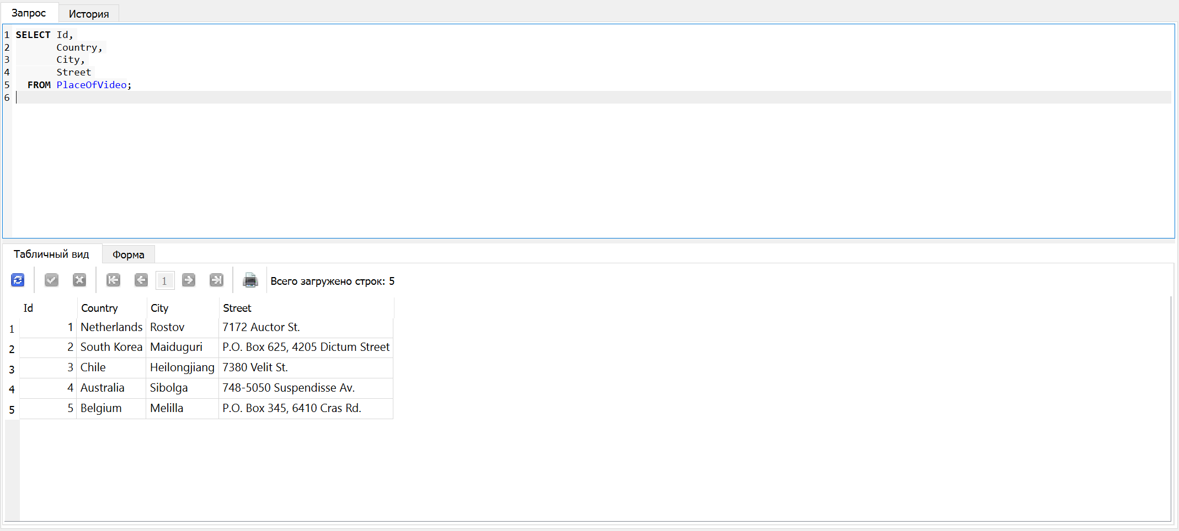

Рисунок 13 – результат заполнения таблицы PlaceOfVideo тестовым набором данных.

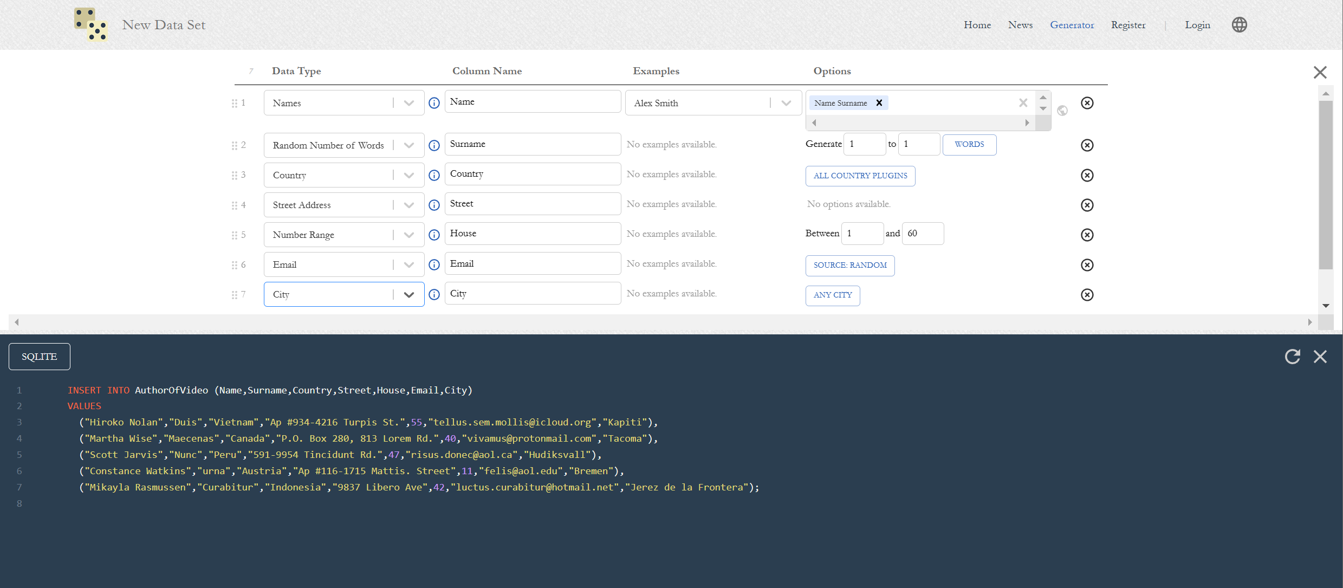

Рисунок 14 – результат генерации набора тестовых данных для таблицы AuthorOfVideo.

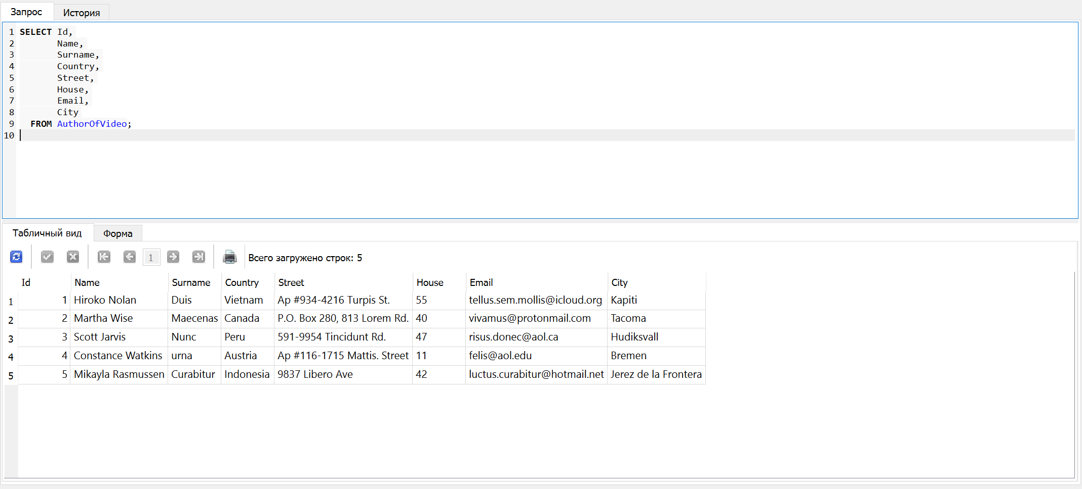

Рисунок 15 – результат заполнения таблицы AuthorOfVideo тестовым набором данных.

**Резервное копирование**

В SQLite для создания резервной копии используется встроенный функционал Windows. Для этого необходимо найти файл БД и скопировать его. После чего необходимо его вставить в нужное место.

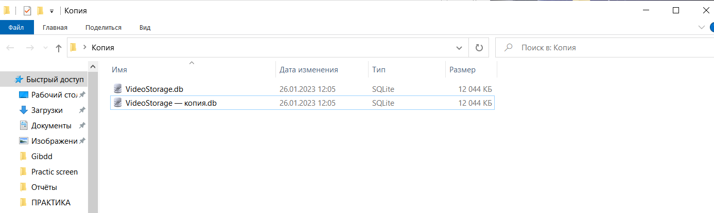

Рисунок 16 – созданная резервная копия БД.